**2023**

**Александр Шестак**

**МАОУ «Гимназия № 56»**

**Ижевск, 2023**



**Инструмент Управления Лицензиями**

Муниципальное автономное общеобразовательное учреждение «Гимназия № 56»

LicenseHub. Инструмент управления Лицензиями

Шестак Александр Сергеевич,   
11 “Г” класс

Руководитель: Колесниченко Елена Владимировна

Ижевск   
2022-2023

Оглавление

Проблема 3

Актуальность 3

Новизна 3

Практическая значимость 3

Цель 3

Задачи 3

Практическая часть 6

Результаты 10

Выводы 10

Литература 11

# Проблема

Сложность и затратность менеджмента лицензий на различное ПО, особенно для малого бизнеса.

# Актуальность

Несмотря на то, что в наше время существует множество различных сервисов и продукций, которые способствуют автоматизации или удобному менеджменту ресурсов компании, существует всего несколько продуктов, которые реализуют менеджмент лицензий на различное программное обеспечение, и те, что есть на рынке, представлены в первую очередь для большого бизнеса. Простое, лаконичное и дешёвое решение представляет LicenseHub!

# Новизна

На всём рынке я смог найти 11 инструментов со схожими инструментами и возможностями, но все они являются продуктом зарубежных компаний, некоторые из них исключительно для крупного бизнеса, поскольку вместе с менеджментом лицензий они предоставляют огромный список других, не всегда нужных, возможностей, другие из них являются open-source проектов и их нужно настраивать самостоятельно под свои нужды, а третьи вообще не работают в России.

# Практическая значимость

LicenseHub позволит малому и среднему бизнесу из России удобно управлять и следить лицензиями на различную продукцию.

# Цель

Реализация основного web-приложения и dashboard’а для менеджмента лицензий.

# Задачи

1. Изучить аналоги продукта
2. Изучить и выбрать стэк технологий для проекта
3. Изучить работу систем лицензирования

Разработать Web-приложение

1. Создать API и endpoint’ы к нему
2. Подключить анализ данных для оптимизации ресурсов

**I. Обзор существующих решений**

Для удобного управления лицензиями ПО существует множество программных продуктов на рынке. Некоторые из наиболее популярных конкурентов, которые предлагают схожие возможности с LicenseHub, следующие:

**Zluri** - платформа для управления активами и контрактами, которая также включает в себя возможность управления лицензиями ПО.

**AssetSonar** - продукт, который помогает компаниям управлять своими активами и контрактами, в том числе и лицензиями ПО.

**Ivanti** - универсальный инструмент для управления ИТ-активами, который также предоставляет возможность управлять лицензиями ПО.

**ManageEngine AssetExplorer** - программа для управления ИТ-активами, которая включает в себя модуль для управления лицензиями ПО.

**FlexNet Manager** - программное обеспечение, предназначенное для управления лицензиями ПО и другими активами в ИТ-инфраструктуре компаний.

**OpenLM -** это система управления лицензиями, предназначенная для компаний, которые используют коммерческое ПО. Это мощное решение, которое позволяет компаниям управлять своими лицензиями ПО, оптимизировать их использование и снижать затраты на программное обеспечение.

Каждое из этих решений имеет свои преимущества и недостатки, которые стоит рассмотреть при сравнении с LicenseHub.

**II. Описание возможностей LicenseHub**

LicenseHub является платформой для управления лицензиями ПО, которая предоставляет возможности для:

· Просмотра списка всех лицензий ПО компании;

· Отслеживания даты истечения срока действия лицензий ПО;

· Получения уведомлений о необходимости продления или обновления лицензий ПО;

· Автоматического определения, сколько лицензий ПО нужно купить или продлить;

· Мониторинга использования лицензий ПО для предотвращения их несанкционированного использования;

· Генерации отчетов о статусе и использовании лицензий ПО.

**III. Сравнение LicenseHub с конкурентами**

**Asset Sonar**

Asset Sonar — это система управления активами, которая также предоставляет возможность управления лицензиями ПО. Однако, в отличие от LicenseHub, Asset Sonar имеет ограниченный набор функций для управления лицензиями. Кроме того, Asset Sonar не поддерживает широкий спектр языков, включая русский язык, в то время как LicenseHub поддерживает русский язык. LicenseHub также предоставляет более удобный интерфейс для работы с данными о лицензиях.

**ManageEngine** **AssetExplorer**

ManageEngine AssetExplorer — это еще одна система управления активами с функциональностью управления лицензиями ПО. Однако, сравнительный анализ показал, что LicenseHub обладает большей гибкостью и масштабируемостью, а также более удобным интерфейсом пользователя. Кроме того, LicenseHub поддерживает больше русский язык, в отличии от ManageEngine AssetExplorer.

**Zluri**

Zluri — это облачная платформа для управления IT-активами, включая управление лицензиями ПО. В отличие от LicenseHub, Zluri предлагает более широкий спектр функций для управления IT-активами. Однако, LicenseHub является более простым и понятным в использовании инструментом для управления лицензиями ПО. Кроме того, LicenseHub имеет преимущества в цене по сравнению с Zluri.

**FlexNet Manager**

FlexNet Manager — это еще одно решение для управления лицензиями ПО, которое обладает обширными возможностями по сравнению с LicenseHub. Однако, LicenseHub более удобен в использовании, более масштабируем и имеет преимущества в цене по сравнению с FlexNet Manager. Кроме того, LicenseHub поддерживает большое русский язык.

**OpenLM**

Как и OpenLM, LicenseHub является решением для управления лицензиями ПО, но существуют некоторые различия между этими платформами.

LicenseHub предлагает более простой и интуитивно понятный интерфейс, что делает его более доступным для пользователей с разным уровнем технической экспертизы. Кроме того, LicenseHub более гибкий и настраиваемый по сравнению с OpenLM, что позволяет пользователям легко адаптировать платформу под свои конкретные потребности.

Таким образом, сравнительный анализ конкурентов показал, что LicenseHub предоставляет более удобное и масштабируемое решение для управления лицензиями ПО, чем многие другие конкуренты на рынке. И, что достаточно важно для российского потребителя, полностью локализирован на родной язык.

# Практическая часть

Для начала я определился со стеком технологий:

* React & Bootstrap для Frontend’а
* ASP.NET Core & ADO.NET Entity Framework

Следом за этим мне нужно было создать саму БД. Использовал я SQLite и получил следующие 3 таблицы:

**Таблица "Компании":**

- id Компании (Первичный ключ)

- Имя компании

- Владелец компании (ключ к таблице Пользователи)

- Электронная почта

- Дата регистрации

**Таблица "Пользователи":**

- id Пользователя (Первичный ключ)

- Имя

- Фамилия

- Должность

- Электронная почта

- Логин

- Хэш пароля

- Организация (ключ к таблице Компании)

**Таблица "Лицензии":**

- id Лицензии (Первичный ключ)

- Название ПО

- Дата начала действия лицензии

- Дата окончания действия лицензии

- Компания (ключ к таблице Компании).

- Пользователь лицензии (ключ к таблице Пользователи)

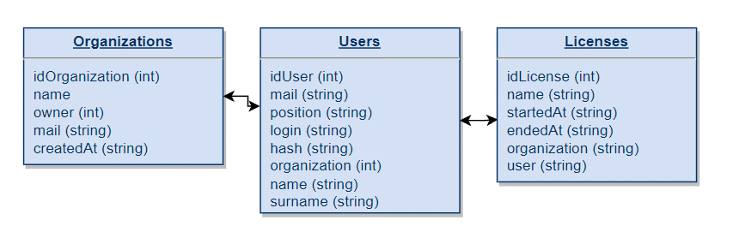

После создания базы данных дело осталось за малым:

- Написать фронтенд на React

- Написать API и endpoint’ы на Django REST

- Научить фронтенд обрабатывать данные, получаемые из API запросов.

Именно здесь и начинается маленькая магия шапров и их EF:

- Создаём ASP.NET Core проект

- Устанавливаем EF.SQLite через терминал:

dotnet add package Microsoft.EntityFrameworkCore.Design

dotnet add package Microsoft.EntityFrameworkCore.Sqlite

dotnet add package Microsoft.AspNetCore.Mvc.NewtonsoftJson

- Настраиваем информацию о базе данных в appsetings.json

- Запускаем миграцию БД:

dotnet ef dbcontext scaffold Name=LicenseHubBD Microsoft.EntityFrameworkCore.Sqlite --output-dir Models --context-dir Data --namespace LicenseHub.Models --context-namespace LicenseHub.Data --context LicenseHubContext -f --no-onconfiguring

И теперь у нас есть работающее CRUD API.

Осталось лишь написать фронтенд составляющую и научить её работать с АПИ.

В директории реакт проекта я создал директорию components, которая будет содержать директории для каждого используемого элемента в моём приложении, а внутри каждой из директорий будет код элемента с форматом .jsx и модули css с форматом .module.css.

У меня будут следующие элементы:

- объект License.

Принимает на вход параметры: id, name, startedAt, endedAt, owner, organization. Является карточкой Лицензии.

- объект LicensesList

Принимает на вход список с объектами License и выводит их поштучно.

- объект User

Принимает на вход параметры: id, name, surname, mail, position, organization. Является карточкой Лицензии.

- объект UserList

Принимает на вход список с объектами User и выводит их поштучно.

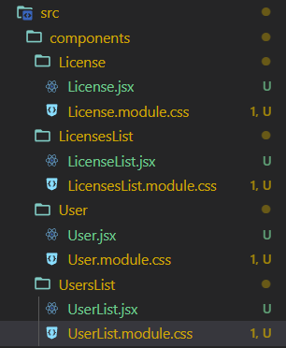

1. Иерархия проекта

Всё что остаётся – так это грамотно прописать дизайн и вывод нужной информации:

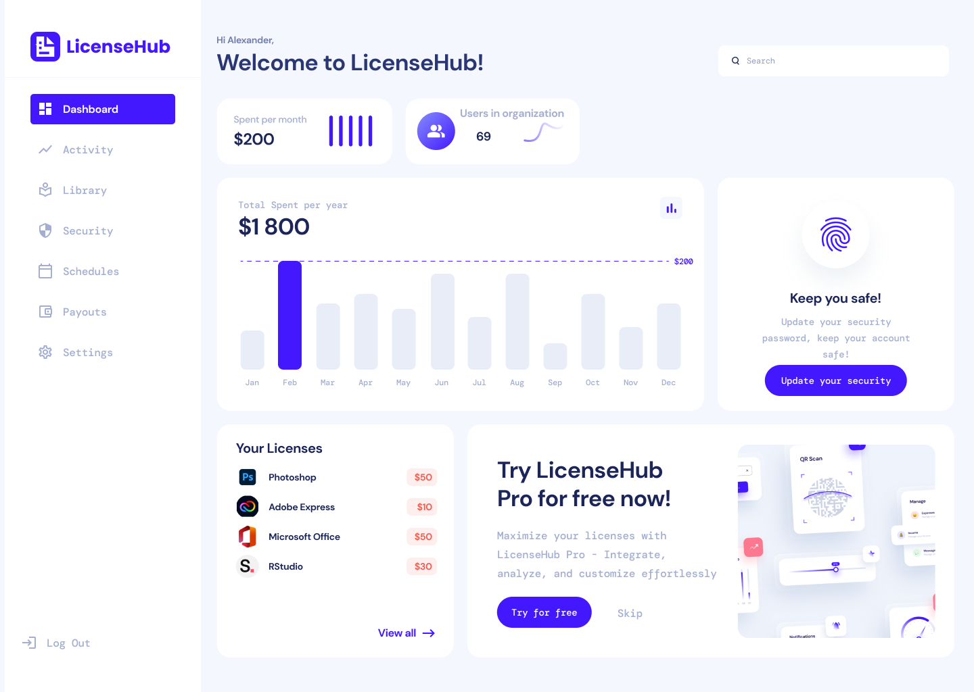

2.Dashboard

Dashboard содержит всю первичную информацию для пользователя:

- Стоимость его текущих лицензий за месяц

- Количество работников в компании

- Стоимость его лицензий год с затратами в разные месяца

- Блицкриг текущих лицензий и их стоимости с возможностью перейти к полной странице

- Рекламный баннер с Pro-версией в качестве одного из видов монетизации

# Результаты

В ходе разработки и реализации проекта LicenseHub было получено полноценное решение для удобного и эффективного управления лицензиями ПО в России. Пользователи могут легко добавлять и управлять лицензиями ПО через веб-интерфейс. LicenseHub имеет широкий функциональный набор, который позволяет управлять и отслеживать лицензии, контролировать их использование, а также оптимизировать расходы на лицензии ПО.

В сравнении с конкурентами, LicenseHub обладает следующими преимуществами:

* Широкий функциональный набор
* Удобный и интуитивно понятный интерфейс пользователя
* Поддержка русского языка
* Низкая стоимость в сравнении с некоторыми конкурентами
* Большая гибкость и масштабируемость

Благодаря этим преимуществам, LicenseHub может стать востребованным инструментом для управления лицензиями ПО в России и привлечь широкую аудиторию пользователей. Кроме того, LicenseHub имеет потенциал для расширения функционального набора и интеграции с другими приложениями для управления IT-активами.

# Выводы

В целом, результаты работы по проекту LicenseHub показали, что данное решение имеет высокий потенциал и может стать успешным на рынке управления лицензиями ПО в России.

# Литература

1. Официальный сайт Zluri - <https://www.zluri.com>
2. Официальный сайт Asset Sonar - <https://www.assetsonar.com>
3. Официальный сайт Ivanti - <https://www.ivanti.com/>
4. Официальный сайт FlexNet Manager - <https://www.flexera.com/products/flexnet-manager>
5. Официальный сайт OpenLM - https://openlm.ru
6. Статья на businessyield - <https://businessyield.com/ru/project-management/software-license-management-tools/>
7. Github OpenLM - https://github.com/Sanjay214598/OpenLM